
M.S. de Jong
Service en wijkbeheer | 09-01-2023
UVP Speeltuinrenovatie Pakket B

Uitvoeringsprogramma Speeltuinrenovatie Pakket B

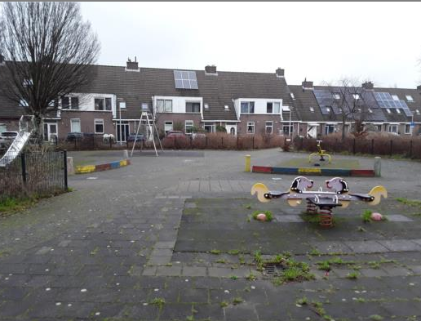

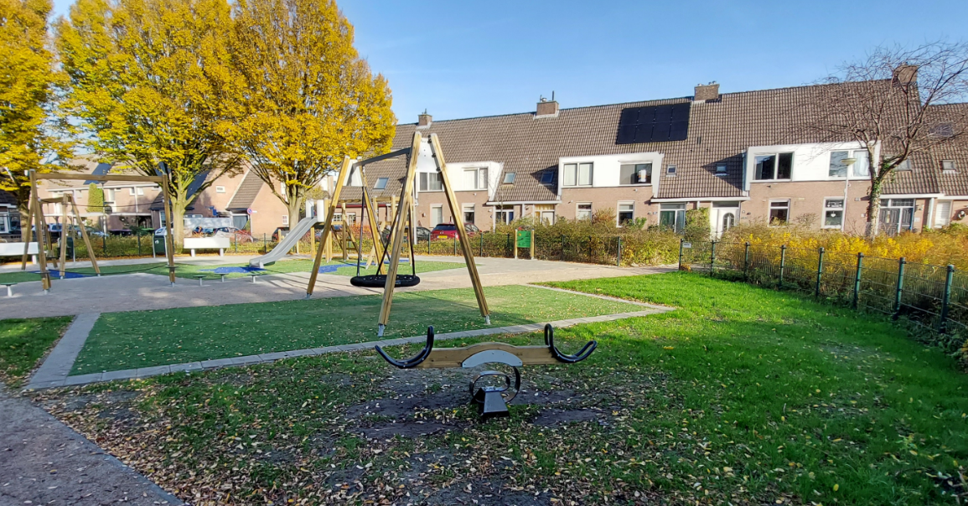
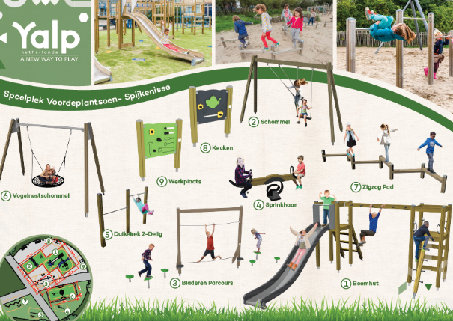
Overzichtstekening speeltuinrenovaties 2023

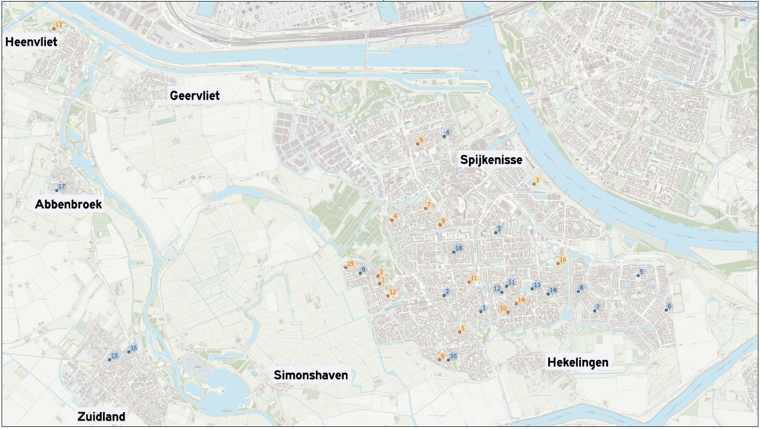

Pakket B
Nr. | Locatie naam | Budget Speeltuinrenovatie | Pakket
1 | Hogeweg-Gitaarstraat | € 62.000,00 | B
5 | Sylvanergaard | € 45.280,00 | B
10 | Slakkenveen 484 | € 31.000,00 | B
11 | Lijnzaaddreef | € 18.800,00 | B
2 | Akkersvoorde 66 | € 24.800,00 | B
8 | Clara Wichmanstraat | € 65.000,00 | B
9 | Symfonieplein | € 78.200,00 | B
11 | Kikkerveen 245 | € 47.800,00 | B
12 | Kikkerveen 123 | € 49.500,00 | B
14 | Snoekenveen 544 | € 32.750,00 | B
16 | Oude Havenplein 24 | € 23.000,00 | B
18 | Kerkweg | € 33.500,00 | B

Locatie 1 Hogeweg-Gitaarstraat - Spijkenisse
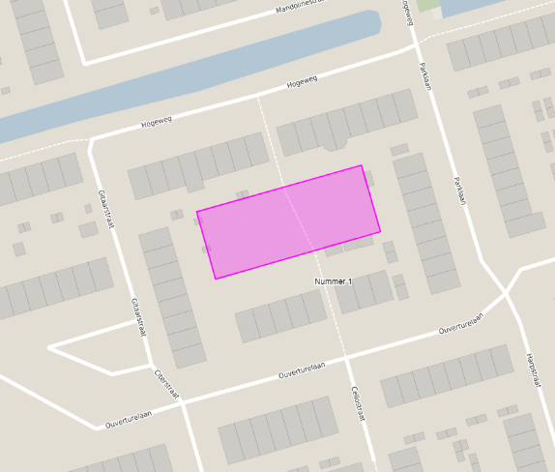
Informatie locatie
Leeftijdscategorie | 2-8
Oppervlakte | Ca. 1.064 m2
Milieu | NTB
K&L | KLIC aanwezig
UVP | 2022

Budgetverantwoordelijke | Beschikbaar budget in € | Budgetnr.
Spelen | € 25.000,-
Wegen | € 27.000,- (fietspad: niet/wel)
Groen | € 10.000,-
OVL/CTK/Straatmeubilair | € 0,-
Riolering en Water | € 0,-
K&L | € 0,-
Sociaal Domein | € 0,-
Verkeer | € 0,-
Totaal budget | € 62.000,-

Aan te pakken onderdelen | Hergebruiken Ja/Nee | Nieuw Ja/Nee | Beschrijving
Speelaanleidingen | - | Ja
Wegen | Ja, elders toepassen | Ja | Wens is fietspad opheffen (participatie-traject?)  Dit moet nog besproken worden met Verkeer
Groen | Nee | Ja | Voor groen liggen er een aantal kansen om de biodiversiteit te verhogen. Is waterbuffering op deze locatie een idee? Op dit moment ligt er veel gras.
OVL | NVT | -
Straatmeubilair | Ja | - | Plaatsen van bank en afvalbak mogelijk. Geen hekwerk plaatsen.
Riolering en Water | Ja | Ja | Nagenoeg geen wateroverlast op het speelveld. Een paar plassen waar water blijft staan omdat het maaiveld hier in een kuil loopt. Maar dit is erg minimaal. Wel wateroverlast rondom de achterpaden. De kolken zitten hier verstopt en het water loopt niet goed weg.
K&L | NTB | -
Sociaal Domein | NVT | -
Verkeer |  |  | Het fietspad kan vervallen/ blijven. Wij zijn daar neutraal over, het draagt in minderematen bij aan de fietsverbindingen.  Indien behoud fietspad, oversteek over het fietspad beperken/ sturen om conflict punten te bekeren. Een heg kan al een uitkomst bieden/ aansluiten op de opmerking van Groen.

Locatie 5 Sylvanergaard - Spijkenisse

Informatie locatie
Leeftijdscategorie | 2-8 jaar
Oppervlakte | Ca. 292 m2
Milieu | NTB
K&L | KLIC aanwezig
UVP | 2022
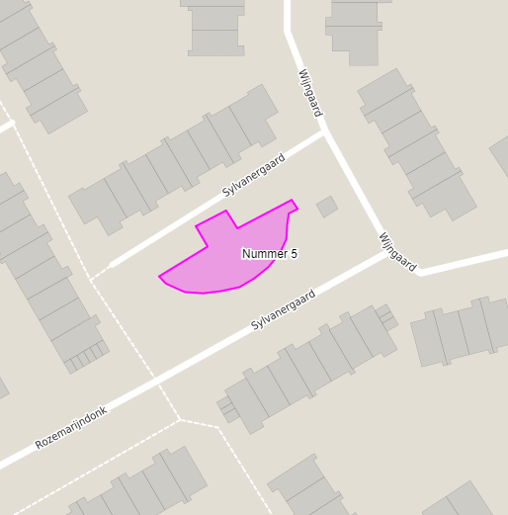

Budgetverantwoordelijke | Beschikbaar budget in € | Budgetnr.
Spelen | € 20.000,-
Wegen | € 12.780,-
Groen | € 12.500,-
OVL/CTK/Straatmeubilair | € 0,-
Riolering en Water | € 0,-
K&L | € 0,-
Sociaal Domein | € 0,-
Totaal budget | € 45.280,-

Aan te pakken onderdelen | Hergebruiken Ja/Nee | Nieuw Ja/Nee | Beschrijving
Speelaanleidingen | - | Ja
Wegen | - | Ja | Noodzakelijk onderhoud beperkt, met name boomwortelopdruk (max. 30% herstraten)  (aanleg 1981)  Speelplaats ontharden en vergroenen (zeker rondom bomen)  Verharding vervangen
Groen | - | Ja | Er is wat wortel opdruk aanwezig. Graag het bosplantsoen verwijderen en sierheesters aanbrengen
OVL | NVT | -
Straatmeubilair | Ja | - | Plaatsen van bank en afvalbak mogelijk. Geen hekwerk plaatsen.
Riolering en Water | - | - | Maaiveld hoger als omliggende gebied hier wordt bijna geen wateroverlast. Het plein kan wel iets bol worden gelegd zodat er geen plassen blijven staan en het water goed kan afstromen. Verder geen wateroverlast.
K&L | NVT | -
Sociaal Domein | NVT | -
Verkeer | - | - | Huidige vorm goed, barrière tussen weg/ parkeerplaatsen gewenst, mogelijk te realiseren als heg.
Locatie 10 Slakkenveen 484 - Spijkenisse

Informatie locatie
Leeftijdscategorie | 2-8 jaar
Oppervlakte | Ca. 688m2
Milieu | NTB
K&L | NTB
UVP | 2022
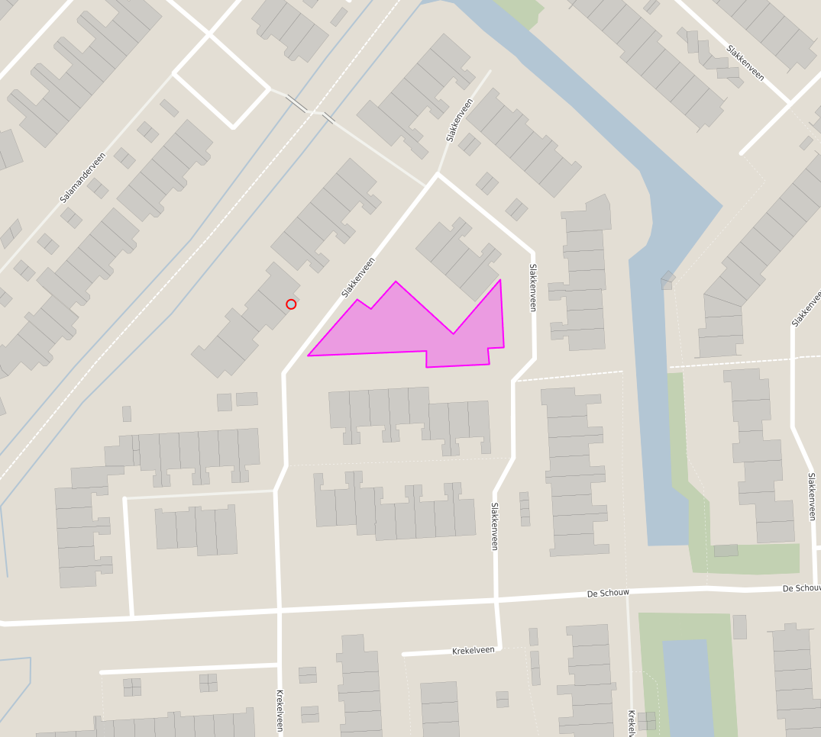

Budgetverantwoordelijke | Beschikbaar budget in € | Budgetnr.
Spelen | € 22.000,-
Wegen | € 0,-
Groen | € 9.000,-
OVL/CTK/Straatmeubilair | € 0,-
Riolering en Water | € 0,-
K&L | € 0,-
Sociaal Domein | € 0,-
Totaal budget | € 31.000,-

Aan te pakken onderdelen | Hergebruiken Ja/Nee | Nieuw Ja/Nee | Beschrijving
Speelaanleidingen | - | Ja
Wegen | - | Ja | Geen verharding, alleen valondergronden (circa 50 m2 rubbertegels), Aanlegjaar 2010
Groen | Ja | Ja | Hagen en bloeiende heester behouden.  Eventueel 2 bomen toevoegen.  Wellicht mogelijkheid vergroten biodiversiteit met enkele groepen vaste planten
OVL | NVT | -
Straatmeubilair | Ja | - | Plaatsen van bank en afvalbak mogelijk. Hekwerk is mogelijk aan vervanging toe. Verwijderen als mogelijk en niet meer terugplaatsen. Als er toch vernieuwd moet worden, dan hoor ik dat graag. Budget voor hekwerken is nog niet geformaliseerd.
Riolering en Water |  |  | Drainage aangebracht, klaar voor uitvoering.
K&L | NVT | -
Sociaal Domein | NVT | -
Verkeer | - | - | Barrière vorming behouden/ versterken, beperken kans inrijden van het verkeer.  Optioneel brandpad voor naastgelegen tuinen?

Locatie 11 Lijnzaaddreef - Spijkenisse

Informatie locatie
Leeftijdscategorie | 0-6 jaar
Oppervlakte | Ca. 129m2
Milieu | NTB
K&L | NTB
UVP | 2022
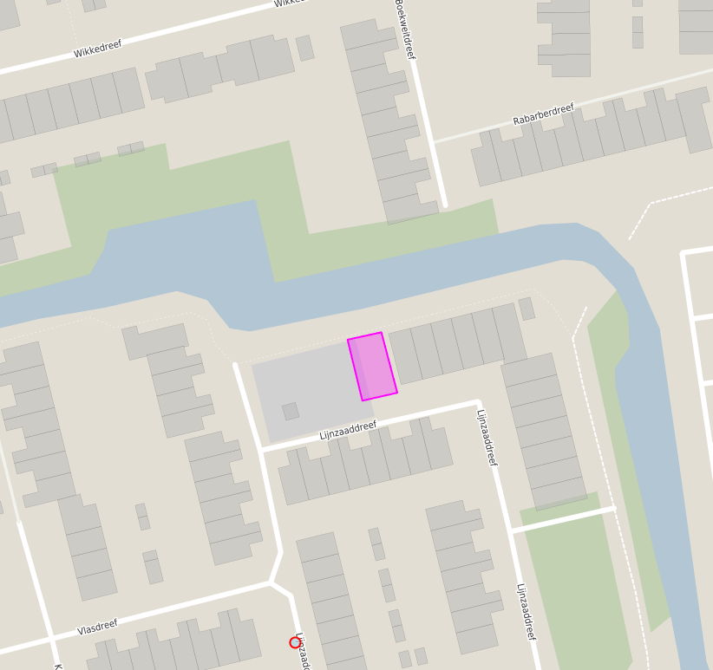

Budgetverantwoordelijke | Beschikbaar budget in € | Budgetnr.
Spelen | € 15.000,-
Wegen | € 2.500,-
Groen | € 1.300,-
OVL/CTK/Straatmeubilair | € 0,-
Riolering en Water | € 0,-
K&L | € 0,-
Sociaal Domein | € 0,-
Totaal budget | € 18.800,-

Aan te pakken onderdelen | Hergebruiken Ja/Nee | Nieuw Ja/Nee | Beschrijving
Speelaanleidingen | - | Ja
Wegen | Ja | - | Voetpad langs speelplaats herstraten (na renovatie)  Aanlegjaar 2008
Groen | Ja | - | Hagen en bloeiende heester behouden.  Eventueel 2 bomen toevoegen.  Wellicht mogelijkheid vergroten biodiversiteit met enkele groepen vaste planten
OVL | NVT | -
Straatmeubilair | Ja |  | Plaatsen van bank en afvalbak mogelijk. Geen hekwerk plaatsen. Er staat een hekwerk langs het voetpad. Ik vraag mij af of dat gehandhaafd moet worden, maar graag aandacht hiervoor.
Riolering en Water |  |  | Geen wateroverlast (kleine kuilen in maaiveld en rondom speeltoestel) plas vorming
K&L | NVT | -
Sociaal Domein | NVT | -
Verkeer |  |  | Barrière vorming behouden/ versterken, beperken kans inrijden van het verkeer.

Locatie 2 Akkersvoorde 66 - Spijkenisse

Informatie locatie
Leeftijdscategorie | 2-6 jaar
Oppervlakte | Ca. 378m2
Milieu | NTB
K&L | NTB
UVP | 2023
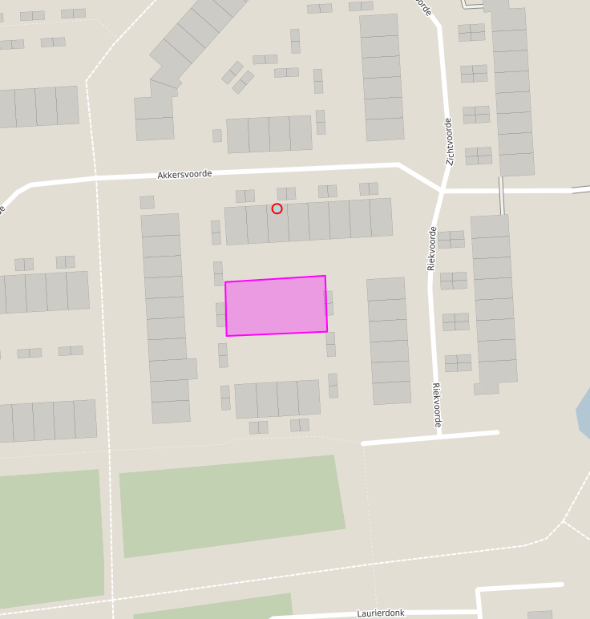

Budgetverantwoordelijke | Beschikbaar budget in € | Budgetnr.
Spelen | € 20.000,-
Wegen | € 3.000,-
Groen | € 1.800,-
OVL/CTK/Straatmeubilair | € 0,-
Riolering en Water | € 0,-
K&L | € 0,-
Sociaal Domein | € 0,-
Totaal budget | €24.800,-

Aan te pakken onderdelen | Hergebruiken Ja/Nee | Nieuw Ja/Nee | Beschrijving
Speelaanleidingen | - | Ja
Wegen | Ja | - | Achterpaden herstraten  Aanlegjaar 1981  (Checken met eventuele deelopdracht Verhardingen)
Groen | Nee | Ja | Gras herstellen en doorzaaien. Gerekend met 100 m2.  Waar nodig heester inboeten. Gerekend met 50 m2.
OVL | NVT | -
CTK | NVT | -
Straatmeubilair | Ja | - | Plaatsen van bank en afvalbak mogelijk. Geen hekwerk plaatsen.
Riolering en Water | NTB | - | Geen wateroverlast, bij één kolk blijft water staan.
K&L | NTB | -
Sociaal Domein | NVT | -
Verkeer | NVT | -

Locatie 8 Clara Wichmannstraat - Spijkenisse

Informatie locatie
Leeftijdscategorie | 2-10 jaar
Oppervlakte | Ca. 3735m2
Milieu | NTB
K&L | NTB
UVP | 2023
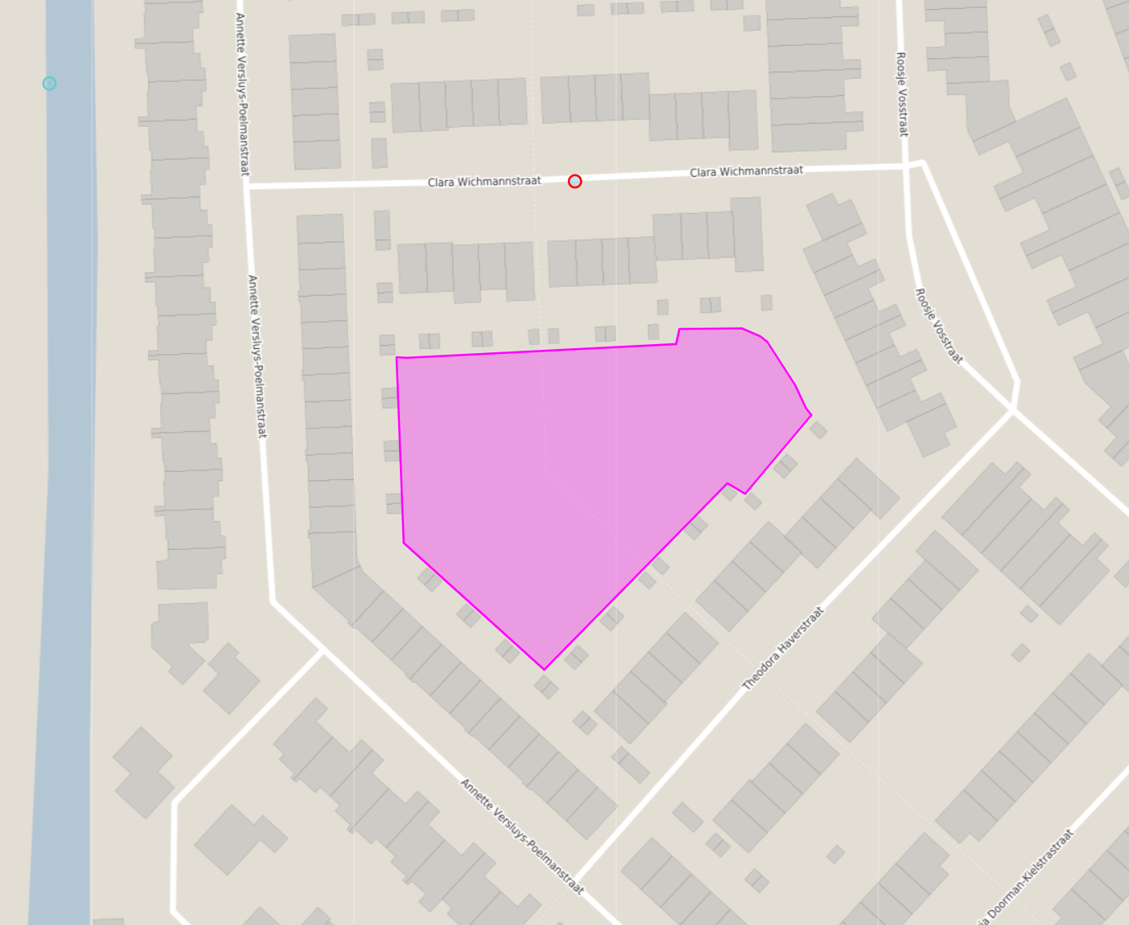

Budgetverantwoordelijke | Beschikbaar budget in € | Budgetnr.
Spelen | € 40.000,-
Wegen | € 22.000,-
Groen | € 3.000,-
OVL/CTK/Straatmeubilair | € 0,-
Riolering en Water | € 0,-
K&L | € 0,-
Sociaal Domein | € 0,-
Totaal budget | € 65.000,-

Aan te pakken onderdelen | Hergebruiken Ja/Nee | Nieuw Ja/Nee | Beschrijving
Speelaanleidingen | - | Ja
Wegen | Ja | - | Voetpaden gedeeltelijk herstraten  (plaatselijk boomwortelopdruk)  Aanlegjaar 1989  Evt. ontharden / deels omvormen naar halfverharding
Groen | Nee | Nee | Indien nodig gazon herstellen.  Mogelijkheid tot toevoegen biodiversiteit. Gerekend met 50 m2.
OVL | NVT | -
CTK | NVT | -
Straatmeubilair | Ja |  | Plaatsen van bank en afvalbak mogelijk. Geen hekwerk plaatsen.
Riolering en Water | NVT | - | Ziet er prima uit, op het moment van opname behoorlijke regenval. Gazon iets verzadigd, staand water langs de lengte van het gazon op het pad.
K&L | NTB | -
Sociaal Domein | NVT | -
Verkeer | NVT | -

Locatie 9 Symfonieplein - Spijkenisse

Informatie locatie
Leeftijdscategorie | 2-11 jaar
Oppervlakte | Ca. 5.621m2
Milieu | NTB
K&L | NTB
UVP | 2023
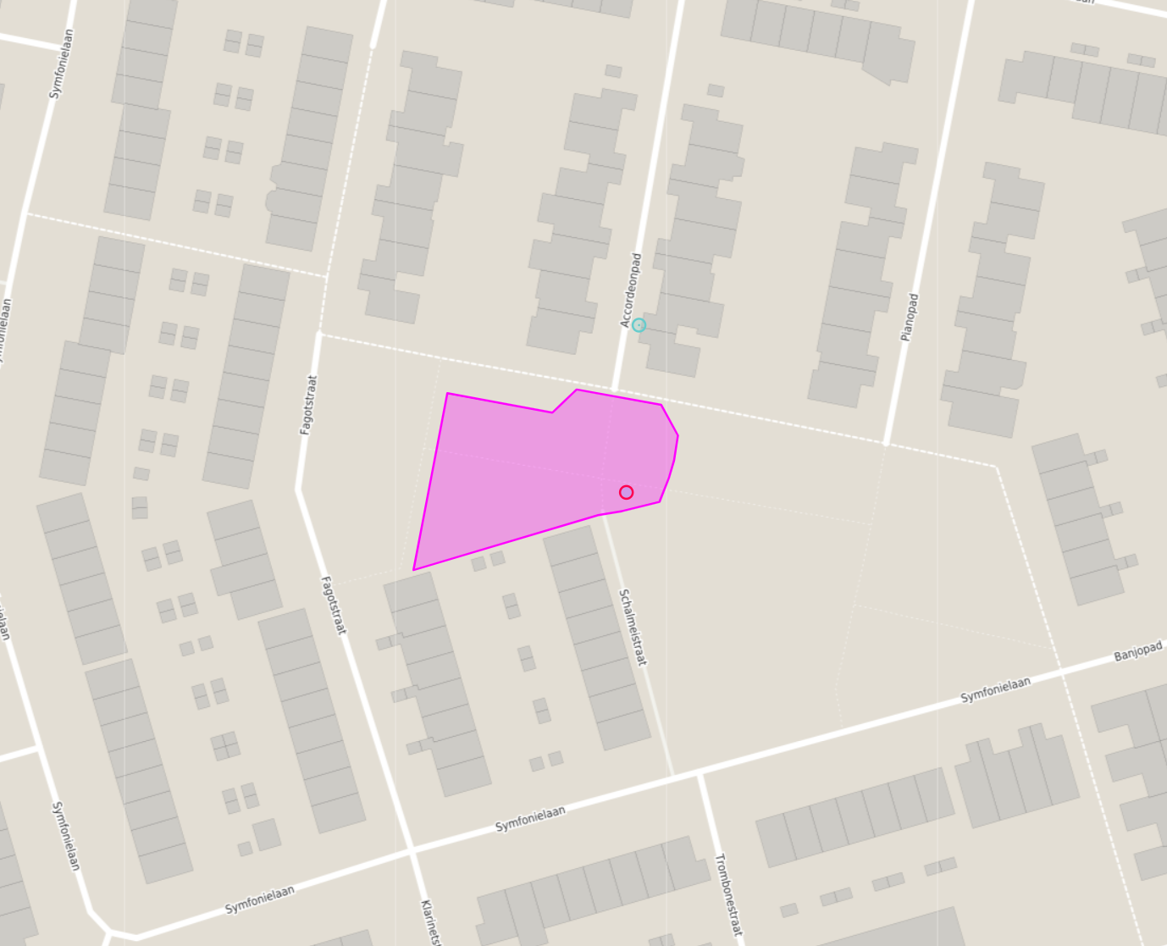

Budgetverantwoordelijke | Beschikbaar budget in € | Budgetnr.
Spelen | € 75.000,-
Wegen | € 0,-
Groen | € 3.200,-
OVL/CTK/Straatmeubilair | € 0,-
Riolering en Water | € 0,-
K&L | € 0,-
Sociaal Domein | € 0,-
Totaal budget | € 78.200,-

Aan te pakken onderdelen | Hergebruiken Ja/Nee | Nieuw Ja/Nee | Beschrijving
Speelaanleidingen | - | Ja | Verkeersplein? Meenemen in traject.
Wegen | Nee | Nee | Onduidelijk wat de projectgrens is  Onduidelijk wat bij wie in beheer zit (Verharding vs Spelen)  Aanlegjaar 1999  Groot deel verhard, welke wel technisch voldoet.
Groen | Nee | Ja | Inboet beplanting.
OVL | NVT | -
CTK | NVT | -
Straatmeubilair | Ja |  | Plaatsen van bank en afvalbak mogelijk. Geen hekwerk plaatsen. Sluishekjes op de voetpaden verwijderen indien mogelijk.
Riolering en Water | NVT | - | Op zich geen water probleem, er blijft plekgewijs water staan op pannaveld.
K&L | NTB | -
Sociaal Domein | NVT | -
Verkeer |  |  | Situatie behouden, mogelijk meer barrière vorming tussen weg en speelplaats.

Locatie 11 Kikkerveen 245 - Spijkenisse

Informatie locatie
Leeftijdscategorie | 2-8 jaar
Oppervlakte | Ca. 550m2
Milieu | NTB
K&L | NTB
UVP | 2023
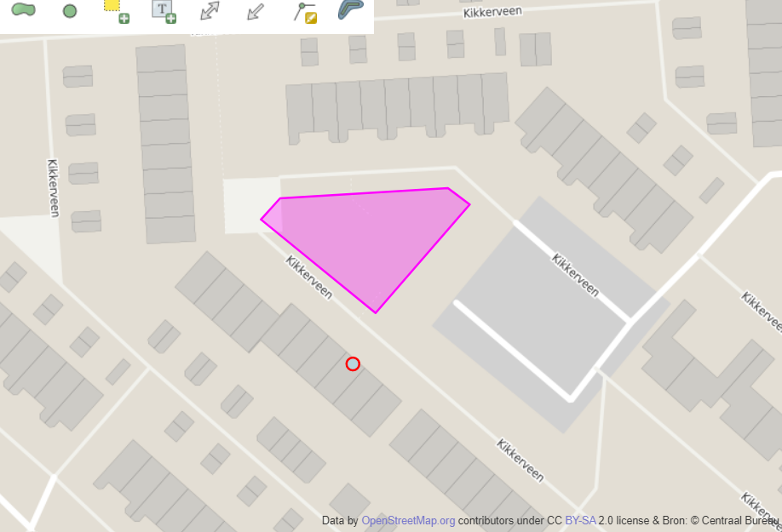

Budgetverantwoordelijke | Beschikbaar budget in € | Budgetnr.
Spelen | € 35.000,-
Wegen | € 9.600,-
Groen | € 3.200,-
OVL/CTK/Straatmeubilair | € 0,-
Riolering en Water | € 0,-
K&L | € 0,-
Sociaal Domein | € 0,-
Totaal budget | € 47.800,-

Aan te pakken onderdelen | Hergebruiken Ja/Nee | Nieuw Ja/Nee | Beschrijving
Speelaanleidingen | - | Ja
Wegen | - | Ja | Valt binnen vervangingsproject  Aanlegjaar 1973  Ontharden
Groen | Nee | Nee | Eventueel heesters inboeten met bloeiende heesters.
OVL | NVT | -
CTK | NVT | -
Straatmeubilair | Ja | - | Plaatsen van bank en afvalbak mogelijk. Het betreft hier een kooiconstructie. Blijft deze gehandhaafd?
Riolering en Water | NVT | - | -
K&L | NTB | -
Sociaal Domein | NVT | -
Verkeer |  |  | Situatie behouden, mogelijk meer barrière vorming tussen weg en speelplaats.

Locatie 12 Kikkerveen 123 - Spijkenisse

Informatie locatie
Leeftijdscategorie | 4-10 jaar
Oppervlakte | Ca. 545m2
Milieu | NTB
K&L | NTB
UVP | 2023
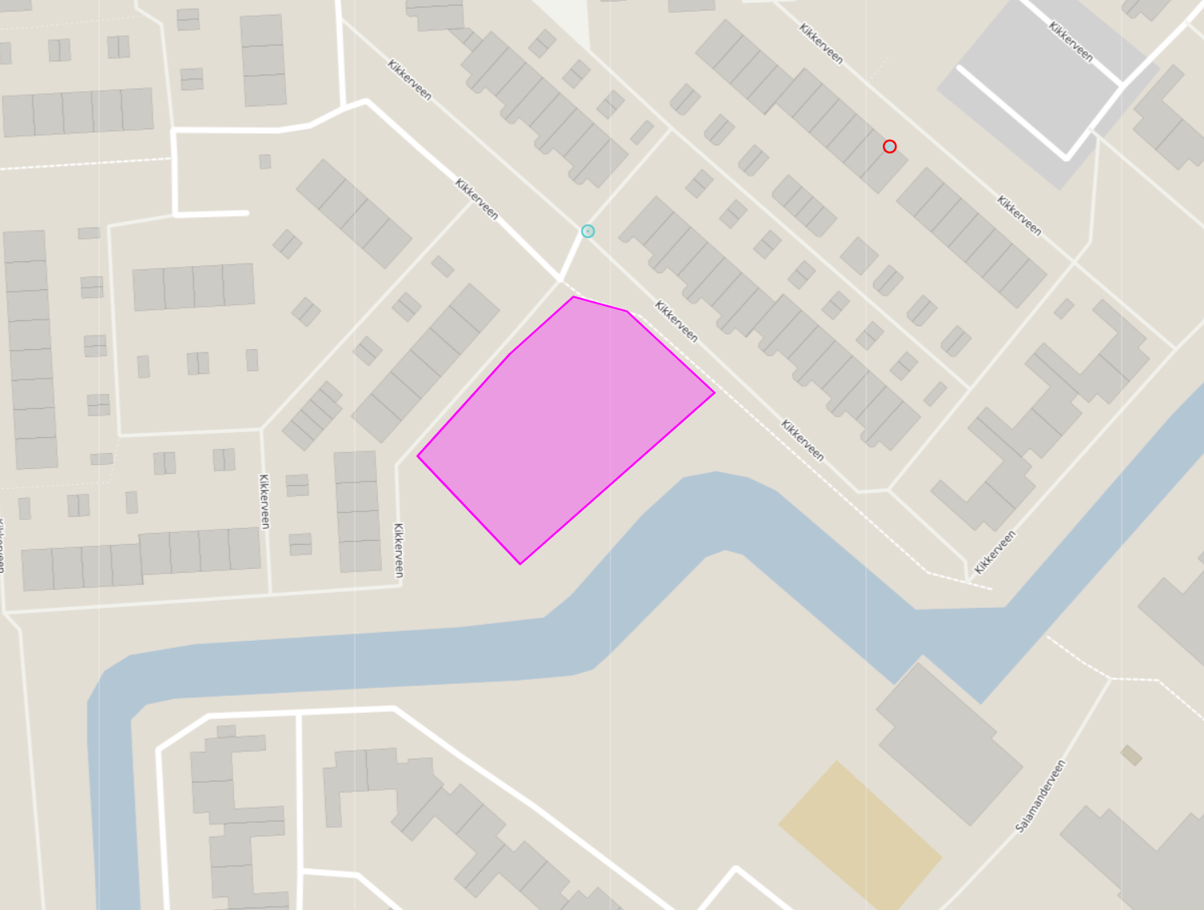

Budgetverantwoordelijke | Beschikbaar budget in € | Budgetnr.
Spelen | € 35.000,-
Wegen | € 2.500,-
Groen | € 6.000,-
OVL/CTK/Straatmeubilair | € 0,-
Riolering en Water | € 0,-
K&L | € 0,-
Sociaal Domein | € 0,-
Totaal budget | € 49.500,-

Aan te pakken onderdelen | Hergebruiken Ja/Nee | Nieuw Ja/Nee | Beschrijving
Speelaanleidingen | - | Ja
Wegen | - | Ja | Valt binnen vervangingsproject  Aanlegjaar 1973  Ontharden
Groen | Nee | Nee | Gazon herstellen  Mogelijkheid tot natuurvriendelijke oever (lange smalle oeverstrook)
OVL | NVT
CTK | NVT
Straatmeubilair | Ja | - | Plaatsen van bank en afvalbak mogelijk. Geen hekwerk plaatsen.
Riolering en Water | NVT | - | Rondom draaimolen opvullen met grond, gazon wat drassig (na veel regenval).
K&L | NTB | -
Sociaal Domein | NVT | -
Verkeer |  |  | Situatie behouden, mogelijk meer barrière vorming tussen weg/ fietspad en speelplaats.

Locatie 14 Snoekenveen 544 - Spijkenisse

Informatie locatie
Leeftijdscategorie | 2-8 jaar
Oppervlakte | Ca. 150m2
Milieu | NTB
K&L | NTB
UVP | 2023
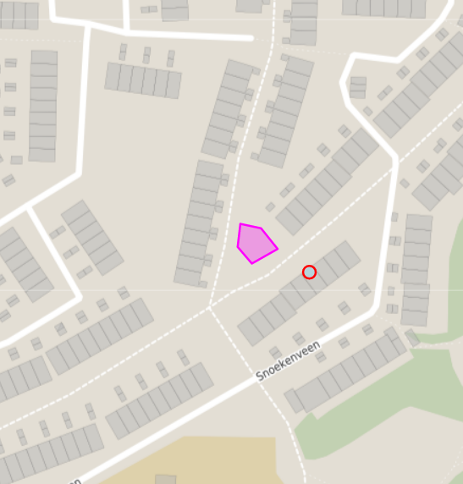

Budgetverantwoordelijke | Beschikbaar budget in € | Budgetnr.
Spelen | € 30.000,-
Wegen | € 2.750,-
Groen | € 0,-
OVL/CTK/Straatmeubilair | € 0,-
Riolering en Water | € 0,-
K&L | € 0,-
Sociaal Domein | € 0,-
Totaal budget | € 32.750,-

Aan te pakken onderdelen | Hergebruiken Ja/Nee | Nieuw Ja/Nee | Beschrijving
Speelaanleidingen | - | Ja
Wegen | - | Ja | Valt binnen vervangingsproject  Aanlegjaar 1976  Ontharden
Groen | NVT | -
OVL | NVT | -
CTK | NVT | -
Straatmeubilair | Ja | - | Plaatsen van bank en afvalbak mogelijk. Geen hekwerk plaatsen. Ik kan via google maps er niet bij komen. Als er een hekwerk staat, moet dit gehandhaafd blijven? Zo ja, graag laten inmeten.
Riolering en Water | NVT | - | -
K&L | NTB | -
Sociaal Domein | NVT | -
Verkeer |  |  | Situatie behouden

Locatie 16 Oude Havenplein - Zuidland

Informatie locatie
Leeftijdscategorie | 2-7 jaar
Oppervlakte | Ca. 315m2
Milieu | NTB
K&L | NTB
UVP | 2023
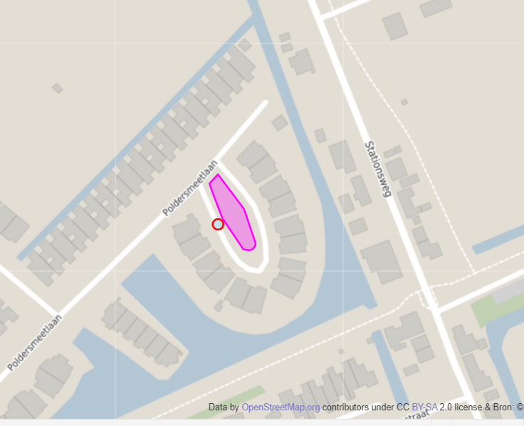

Budgetverantwoordelijke | Beschikbaar budget in € | Budgetnr.
Spelen | € 20.000,-
Wegen | € 0,-
Groen | € 3.000,-
OVL/CTK/Straatmeubilair | € 0,-
Riolering en Water | € 0,-
K&L | € 0,-
Sociaal Domein | € 0,-
Totaal budget | € 23.000,-

Aan te pakken onderdelen | Hergebruiken Ja/Nee | Nieuw Ja/Nee | Beschrijving
Speelaanleidingen | - | Ja
Wegen | - | - | Geen verharding in/nabij speelplaats
Groen | Nee | Nee | Gazon herstellen.  Eventueel biodiversiteit toevoegen. Gerekend met 20 m2.
OVL | NVT | - | Staan 2 lichtmasten op de rand, volgens mij geen bezwaar om deze te handhaven.
Straatmeubilair | Ja | - | Plaatsen van bank en afvalbak mogelijk. Geen hekwerk plaatsen.
Riolering en Water | NVT | - | (Nog) geen problemen met water, speelwerktuigen liggen lager dan gazon rondom.
K&L | NTB | -
Sociaal Domein | NVT | -
Verkeer |  |  | Situatie behouden, wenselijk meer barrière vorming tussen weg en speelplaats.

Locatie 18 Plutopad- Deimospad - Spijkenisse

Informatie locatie
Leeftijdscategorie | 2-8 jaar
Oppervlakte | Ca. 717m2
Milieu | NTB
K&L | NTB
UVP | 2023
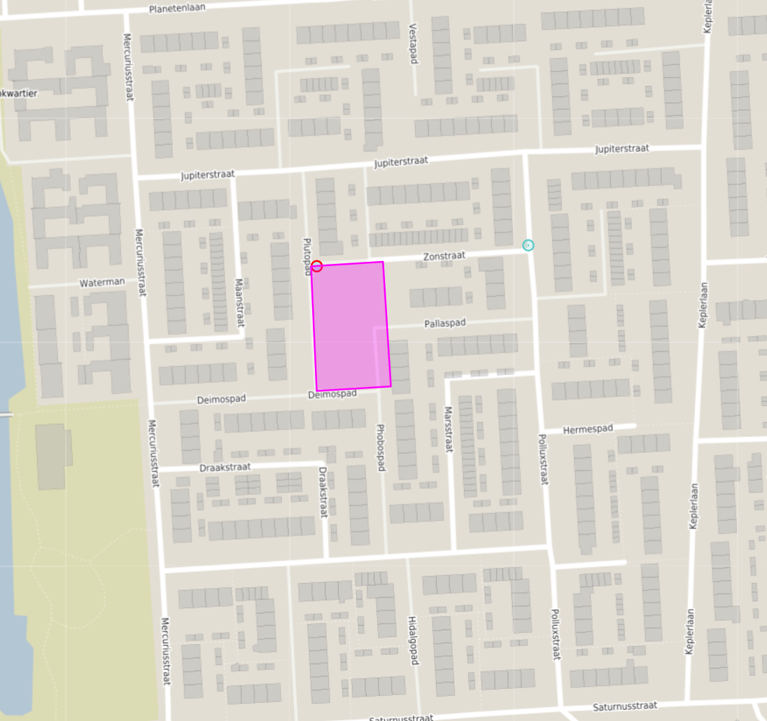

Budgetverantwoordelijke | Beschikbaar budget in € | Budgetnr.
Spelen | € 35.000,-
Wegen | € 7.500,-
Groen | € 0,-
OVL/CTK/Straatmeubilair | € 0,-
Riolering en Water | € 0,-
K&L | € 0,-
Sociaal Domein | € 0,-
Totaal budget | € 42.500,-

Aan te pakken onderdelen | Hergebruiken Ja/Nee | Nieuw Ja/Nee | Beschrijving
Speelaanleidingen | - | Ja
Wegen | - | Ja | Aanlegjaar 1970  (gedeeltelijk) ontharden/omvormen
Groen | NVT | -
OVL | NVT | -
CTK | NVT | -
Straatmeubilair | Ja | - | Plaatsen van bank en afvalbak mogelijk. Geen hekwerk plaatsen.
Riolering en Water | NVT | - | Gazon verzadigd van water, drainageprobleem.
K&L | NTB | -
Sociaal Domein | NVT | -
Verkeer | NVT | -

